Федеральное государственное образовательное бюджетное

учреждение высшего образования

**«Финансовый университет при Правительстве Российской Федерации»**

**(Финансовый университет)**

Колледж информатики и программирования

**ОТЧЁТ**

**По лабораторной работе №16**

Студент: Жарков Богдан Владимирович

Дисциплина/Профессиональный модуль: Инфокоммуникационные системы и сети

Группы: 3ПКС-120

Преподаватель

Сибирев И.В.

Оценка за работу :_______

**Москва – 2023г.**

**Задание:**

Написать скрипт, перезагружающий компьютер через 2 минуты с заданным сообщением

**Решение:**

1. Написал скрипт, который перезагружает компьютер через 2 минуты

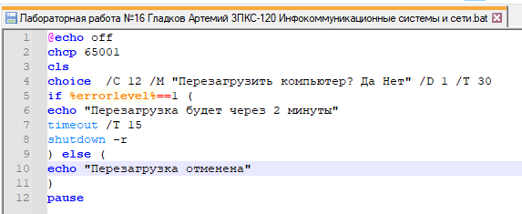

1. Полученный результат



